**Блок I.** **Целостное восприятие каждого объекта группы**

**«Дикие животные севера» при рассматривании**

**I.1. Белый медведь**

**Задание I.1.1.** **Рассмотри картинку с изображением****медведя. Назови животное.**

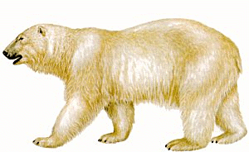

**Баран**

**Баран**

**медведь**

**Задание I.1.2. Назови животное. Раскрась, заштрихуй внутри контура; выколи по контуру; сделай аппликацию.**

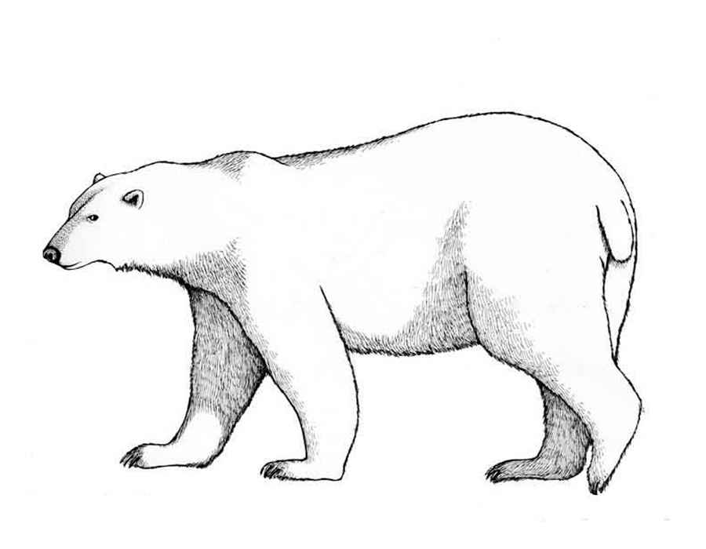

**Задание I.1.3. Рисуй по точкам. Кто получился?**

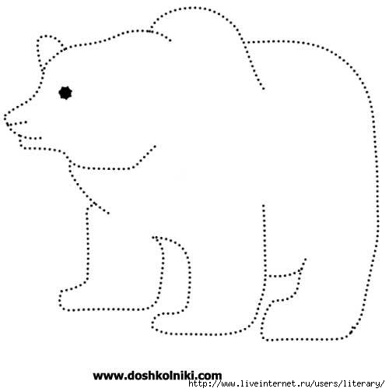

**Задание I.1.4. Узнай (назови) животное. Выполни штриховку.**



**Задание I.1.5. Назови животное. Найди изображение по образцу (указать на медведя, обвести его или отметить любым другим удобным способом).**

Вариант 1.

|  |  |
| --- | --- |
| http://www.edu.severodvinsk.ru/after_school/obl_www/2012/work/bukharin/zveri/medved/003.png | |
| http://www.edu.severodvinsk.ru/after_school/obl_www/2012/work/bukharin/zveri/medved/003.png | Описание: http://www.chitalnya.ru/upload/766/43546752072870.gif |

Вариант 2.

|  |  |
| --- | --- |
| http://www.edu.severodvinsk.ru/after_school/obl_www/2012/work/bukharin/zveri/medved/003.png | |
| http://www.edu.severodvinsk.ru/after_school/obl_www/2012/work/bukharin/zveri/medved/003.png | http://vserisunki.ru/devochka/devochka_8.png |
| Описание: http://www.chitalnya.ru/upload/766/43546752072870.gif | http://www.edu.severodvinsk.ru/after_school/obl_www/2012/work/bukharin/zveri/medved/003.png |

Вариант 3.

|  |  |
| --- | --- |
| http://www.edu.severodvinsk.ru/after_school/obl_www/2012/work/bukharin/zveri/medved/003.png | |
| http://www.edu.severodvinsk.ru/after_school/obl_www/2012/work/bukharin/zveri/medved/003.png | http://vserisunki.ru/devochka/devochka_8.png |
| Описание: http://www.chitalnya.ru/upload/766/43546752072870.gif | http://www.edu.severodvinsk.ru/after_school/obl_www/2012/work/bukharin/zveri/medved/003.png |
| http://www.edu.severodvinsk.ru/after_school/obl_www/2012/work/bukharin/zveri/medved/003.png | http://www.zdorovyj.com/wp-content/uploads/2014/08/lipovoe-derevo-221x300.jpg |

Вариант 4.

|  |  |  |
| --- | --- | --- |
| http://www.edu.severodvinsk.ru/after_school/obl_www/2012/work/bukharin/zveri/medved/003.png | | |
| http://www.edu.severodvinsk.ru/after_school/obl_www/2012/work/bukharin/zveri/medved/003.png | Описание: http://readmas.ru/wp-content/filesall/2012/09/building_a_house_readmas.ru_1.jpg | http://www.zdorovyj.com/wp-content/uploads/2014/08/lipovoe-derevo-221x300.jpg |
| Описание: http://readmas.ru/wp-content/filesall/2012/09/building_a_house_readmas.ru_1.jpg | http://www.edu.severodvinsk.ru/after_school/obl_www/2012/work/bukharin/zveri/medved/003.png | http://www.zdorovyj.com/wp-content/uploads/2014/08/lipovoe-derevo-221x300.jpg |
| http://www.zdorovyj.com/wp-content/uploads/2014/08/lipovoe-derevo-221x300.jpg | Описание: http://readmas.ru/wp-content/filesall/2012/09/building_a_house_readmas.ru_1.jpg | http://www.edu.severodvinsk.ru/after_school/obl_www/2012/work/bukharin/zveri/medved/003.png |

Вариант 5.

|  |  |  |
| --- | --- | --- |
| http://www.edu.severodvinsk.ru/after_school/obl_www/2012/work/bukharin/zveri/medved/003.png | | |
| http://www.edu.severodvinsk.ru/after_school/obl_www/2012/work/bukharin/zveri/medved/003.png | http://img-fotki.yandex.ru/get/9305/47407354.c5f/0_12a492_2048005e_orig.png | http://www.merxteam.com.ua/images/product_images/popup_images/37112.jpg |
| http://www.millionpodarkov.ru/incoming_img/toccata.ru/4612329.jpg | http://www.edu.severodvinsk.ru/after_school/obl_www/2012/work/bukharin/zveri/medved/003.png | http://www.4shopping.ru/media/coll/2012/07/4633/new-yorker-4633-fall-winter-12-13-0061.jpg |
| http://2.bp.blogspot.com/-dJTYyqHneyk/Ujfyy1IilXI/AAAAAAAAFyA/pSmUJnUbtgc/s1600/forumgazel-fincanpng+(34).png | http://aikea.by/u/2015/10/stul-byore-501-161-97-1.jpg | http://www.edu.severodvinsk.ru/after_school/obl_www/2012/work/bukharin/zveri/medved/003.png |

Вариант 6.

|  |  |  |
| --- | --- | --- |
| http://vse-raskraski.ru/assets/images/resources/644/raskraska-belij-medved2.jpg | | |
| http://vse-raskraski.ru/assets/images/resources/644/raskraska-belij-medved2.jpg | https://ds03.infourok.ru/uploads/ex/128b/0000d5da-749c93b8/hello_html_3fcf3592.gif | http://www.playing-field.ru/img/2015/051805/5918984 |
| http://www.playing-field.ru/img/2015/051805/5918984 | http://vse-raskraski.ru/assets/images/resources/644/raskraska-belij-medved2.jpg | https://ds03.infourok.ru/uploads/ex/128b/0000d5da-749c93b8/hello_html_3fcf3592.gif |
| https://ds03.infourok.ru/uploads/ex/128b/0000d5da-749c93b8/hello_html_3fcf3592.gif | http://www.playing-field.ru/img/2015/051805/5918984 | http://vse-raskraski.ru/assets/images/resources/644/raskraska-belij-medved2.jpg |

**Задание I.1.6. Найди и соедини одинаковые изображения медведей.**

|  |  |  |
| --- | --- | --- |
| http://www.edu.severodvinsk.ru/after_school/obl_www/2012/work/bukharin/zveri/medved/003.png |  | http://www.edu.severodvinsk.ru/after_school/obl_www/2012/work/bukharin/zveri/medved/003.png |
| http://vse-raskraski.ru/assets/images/resources/644/raskraska-belij-medved2.jpg |  | http://vse-raskraski.ru/assets/images/resources/644/raskraska-belij-medved2.jpg |
| http://www.edu.severodvinsk.ru/after_school/obl_www/2012/work/bukharin/zveri/medved/003.png |  | http://vse-raskraski.ru/assets/images/resources/644/raskraska-belij-medved2.jpg |
| http://vse-raskraski.ru/assets/images/resources/644/raskraska-belij-medved2.jpg |  | http://www.edu.severodvinsk.ru/after_school/obl_www/2012/work/bukharin/zveri/medved/003.png |

**I.2. Пингвин**

**Задание I.2.1.** **Рассмотри картинку с изображением****пингвина. Назови животное.**

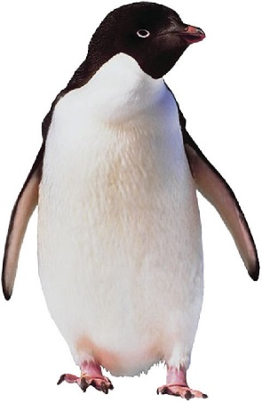

**Баран**

**Баран**

**пингвин**

**Задание I.2.2. Назови животное. Раскрась, выколи по контуру, сделай аппликацию.**

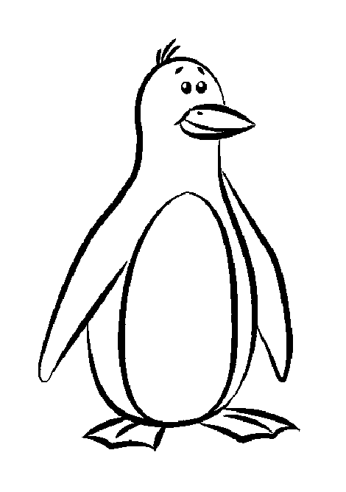

**Задание I.2.3. Назови животное. Выполни штриховку.**



**Задание I.2.4. Рисуй по точкам. Кто получился?**

Вариант 1.



Вариант 2.

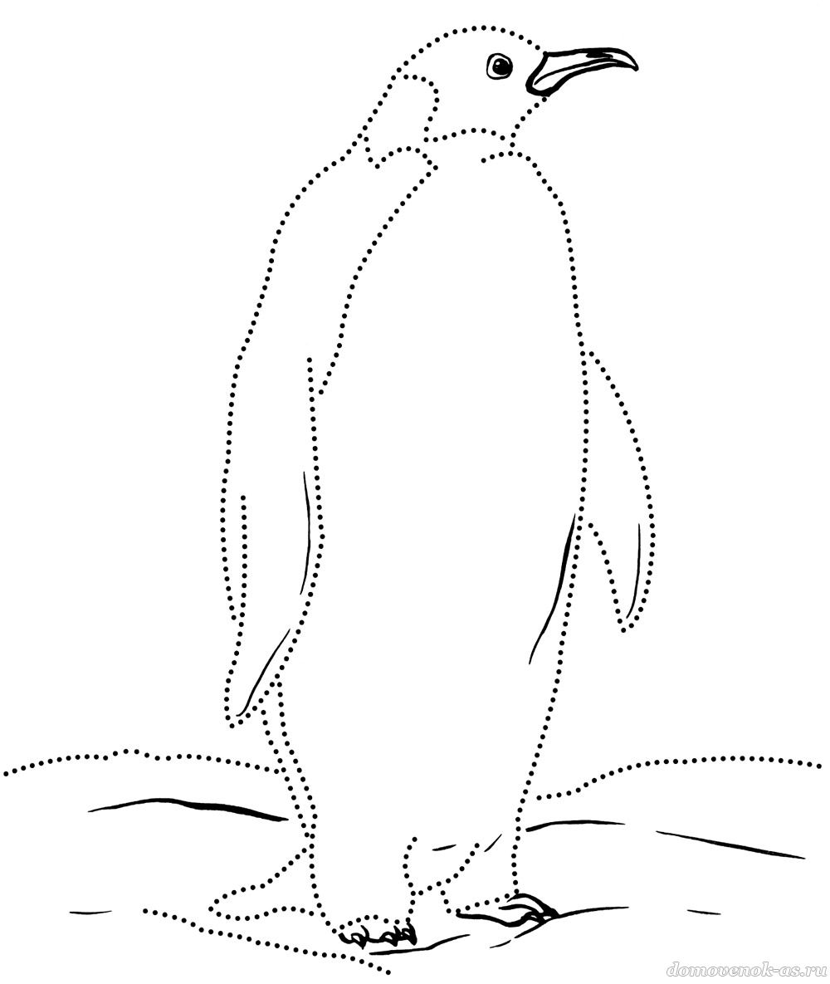

**Задание I.2.5. Назови животное. Найди изображение по образцу (указать на пингвина, обвести его или отметить любым другим удобным способом).**

Вариант 1.

|  |  |
| --- | --- |
| http://www.gopetsamerica.com/animals/pics/adelie-penguin1.jpg | |
| http://www.gopetsamerica.com/animals/pics/adelie-penguin1.jpg | http://www.zdorovyj.com/wp-content/uploads/2014/08/lipovoe-derevo-221x300.jpg |

Вариант 2.

|  |  |
| --- | --- |
| http://www.gopetsamerica.com/animals/pics/adelie-penguin1.jpg | |
| http://www.gopetsamerica.com/animals/pics/adelie-penguin1.jpg | http://vserisunki.ru/devochka/devochka_8.png |
| Описание: http://www.chitalnya.ru/upload/766/43546752072870.gif | http://www.gopetsamerica.com/animals/pics/adelie-penguin1.jpg |

Вариант 3.

|  |  |
| --- | --- |
| http://www.gopetsamerica.com/animals/pics/adelie-penguin1.jpg | |
| http://www.gopetsamerica.com/animals/pics/adelie-penguin1.jpg | http://vserisunki.ru/devochka/devochka_8.png |
| Описание: http://www.chitalnya.ru/upload/766/43546752072870.gif | http://www.gopetsamerica.com/animals/pics/adelie-penguin1.jpg |
| http://www.gopetsamerica.com/animals/pics/adelie-penguin1.jpg | http://www.zdorovyj.com/wp-content/uploads/2014/08/lipovoe-derevo-221x300.jpg |

Вариант 4.

|  |  |  |
| --- | --- | --- |
| http://www.gopetsamerica.com/animals/pics/adelie-penguin1.jpg | | |
| http://www.gopetsamerica.com/animals/pics/adelie-penguin1.jpg | Описание: http://readmas.ru/wp-content/filesall/2012/09/building_a_house_readmas.ru_1.jpg | http://www.zdorovyj.com/wp-content/uploads/2014/08/lipovoe-derevo-221x300.jpg |
| Описание: http://readmas.ru/wp-content/filesall/2012/09/building_a_house_readmas.ru_1.jpg | http://www.gopetsamerica.com/animals/pics/adelie-penguin1.jpg | http://www.zdorovyj.com/wp-content/uploads/2014/08/lipovoe-derevo-221x300.jpg |
| http://www.zdorovyj.com/wp-content/uploads/2014/08/lipovoe-derevo-221x300.jpg | Описание: http://readmas.ru/wp-content/filesall/2012/09/building_a_house_readmas.ru_1.jpg | http://www.gopetsamerica.com/animals/pics/adelie-penguin1.jpg |

Вариант 5.

|  |  |  |
| --- | --- | --- |
| http://www.gopetsamerica.com/animals/pics/adelie-penguin1.jpg | | |
| http://www.gopetsamerica.com/animals/pics/adelie-penguin1.jpg | http://www.merxteam.com.ua/images/product_images/popup_images/37112.jpg | http://img-fotki.yandex.ru/get/9305/47407354.c5f/0_12a492_2048005e_orig.png |
| http://2.bp.blogspot.com/-dJTYyqHneyk/Ujfyy1IilXI/AAAAAAAAFyA/pSmUJnUbtgc/s1600/forumgazel-fincanpng+(34).png | http://www.gopetsamerica.com/animals/pics/adelie-penguin1.jpg | http://www.millionpodarkov.ru/incoming_img/toccata.ru/4612329.jpg |
| http://aikea.by/u/2015/10/stul-byore-501-161-97-1.jpg | http://www.4shopping.ru/media/coll/2012/07/4633/new-yorker-4633-fall-winter-12-13-0061.jpg | http://www.gopetsamerica.com/animals/pics/adelie-penguin1.jpg |

Вариант 6.

|  |  |  |
| --- | --- | --- |
| http://nickleroy.com/wp-content/uploads/2012/09/penguin-drawing.gif | | |
| http://nickleroy.com/wp-content/uploads/2012/09/penguin-drawing.gif | https://ds03.infourok.ru/uploads/ex/128b/0000d5da-749c93b8/hello_html_3fcf3592.gif | http://www.playing-field.ru/img/2015/051805/5918984 |
| http://www.playing-field.ru/img/2015/051805/5918984 | http://nickleroy.com/wp-content/uploads/2012/09/penguin-drawing.gif | https://ds03.infourok.ru/uploads/ex/128b/0000d5da-749c93b8/hello_html_3fcf3592.gif |
| https://ds03.infourok.ru/uploads/ex/128b/0000d5da-749c93b8/hello_html_3fcf3592.gif | http://www.playing-field.ru/img/2015/051805/5918984 | http://nickleroy.com/wp-content/uploads/2012/09/penguin-drawing.gif |

**Задание I.2.6. Найди и соедини одинаковые изображения пингвинов.**

|  |  |  |
| --- | --- | --- |
| http://www.gopetsamerica.com/animals/pics/adelie-penguin1.jpg |  | http://www.gopetsamerica.com/animals/pics/adelie-penguin1.jpg |
| http://nickleroy.com/wp-content/uploads/2012/09/penguin-drawing.gif |  | http://nickleroy.com/wp-content/uploads/2012/09/penguin-drawing.gif |
| http://www.gopetsamerica.com/animals/pics/adelie-penguin1.jpg |  | http://nickleroy.com/wp-content/uploads/2012/09/penguin-drawing.gif |
| http://nickleroy.com/wp-content/uploads/2012/09/penguin-drawing.gif |  | http://www.gopetsamerica.com/animals/pics/adelie-penguin1.jpg |

**I.3. Олень**

**Задание I.3.1.** **Рассмотри картинку с изображением****оленя. Назови животное.**

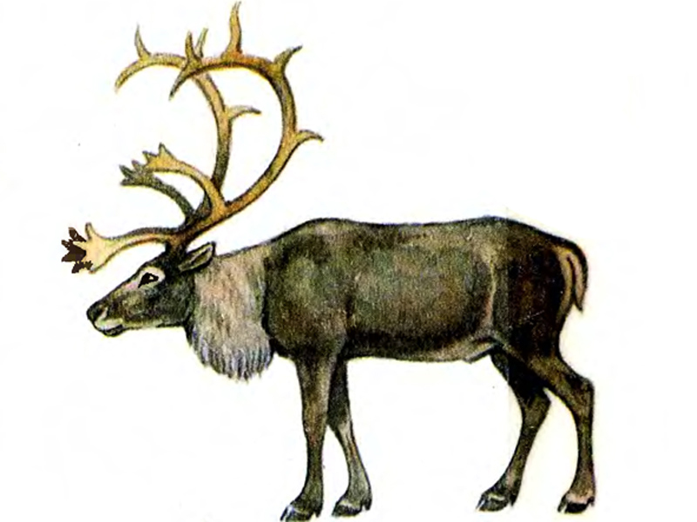

**Баран**

**Баран**

**олень**

**Задание I.3.2. Назови животное. Раскрась, заштрихуй внутри контура; выколи по контуру; сделай аппликацию.**

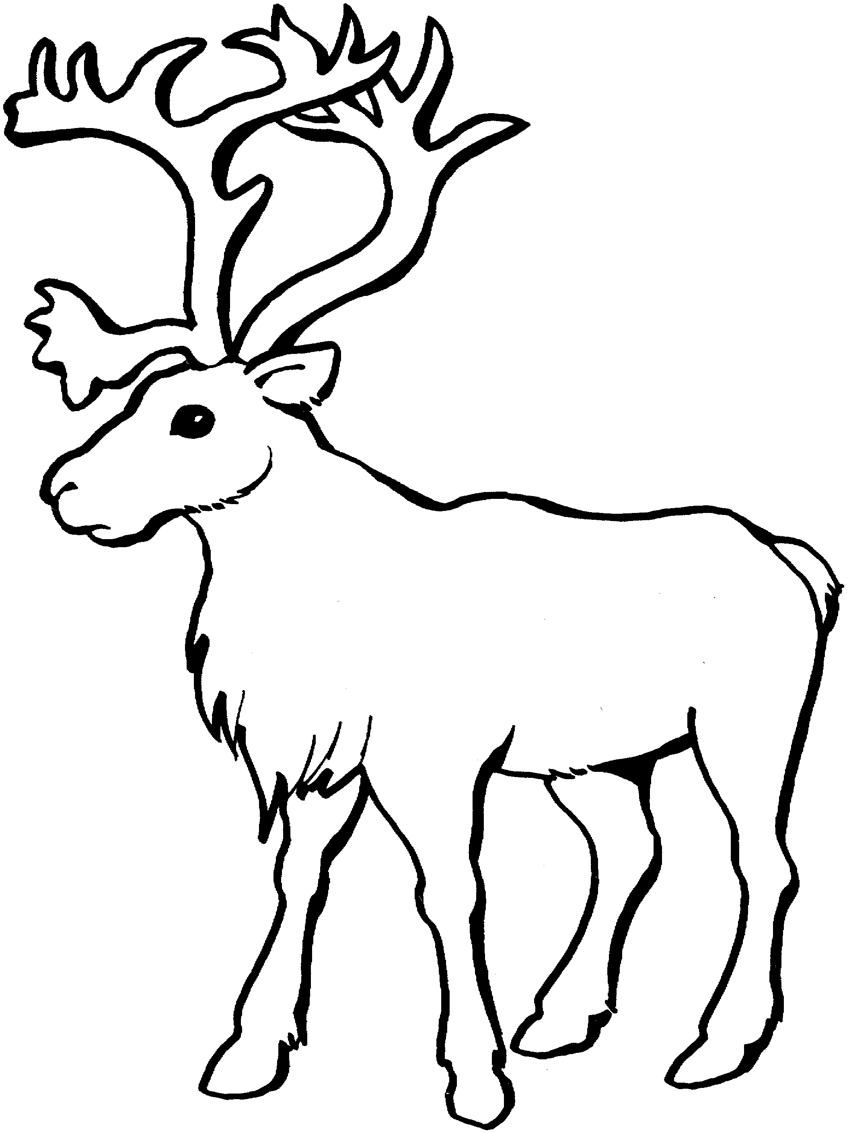

**Задание I.3.3. Раскрась** **животное.**

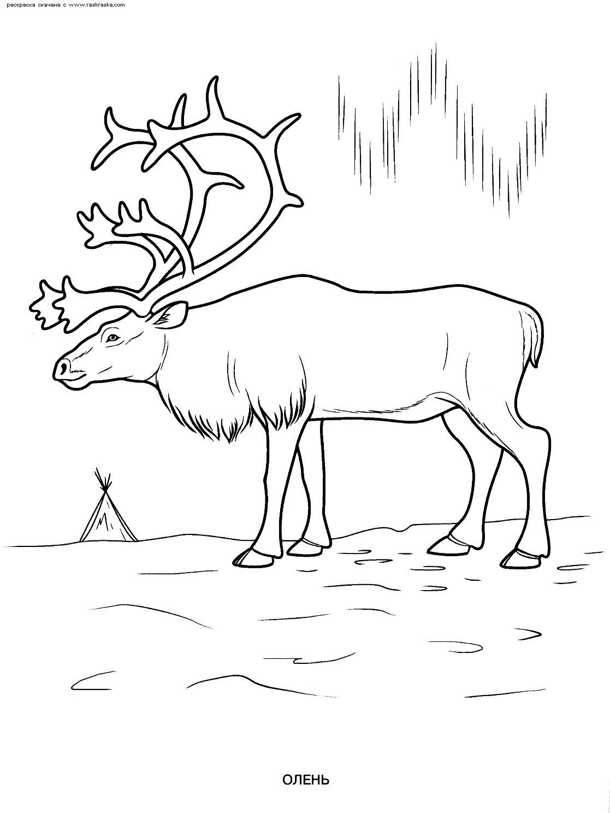

**Задание I.3.4. Рисуй по точкам. Кто получился?**

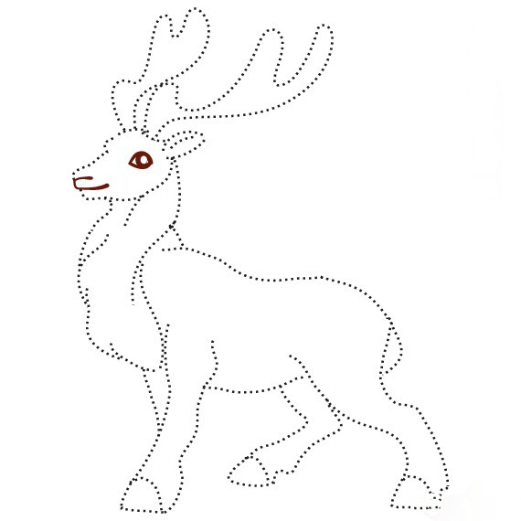

**Задание I.3.5. Узнай животное. Выполни штриховку.**

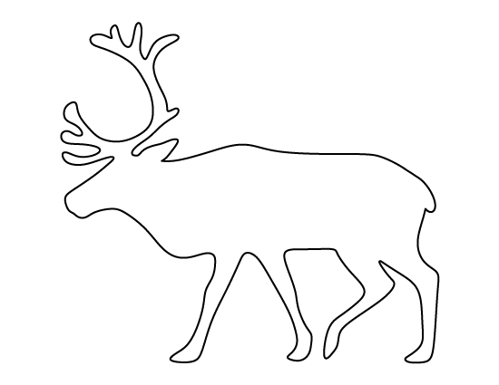

**Задание I.3.6. Назови животное. Найди изображение по образцу (указать на оленя, обвести его или отметить любым другим удобным способом).**

Вариант 1.

|  |  |
| --- | --- |
| http://xn--80aeegleao0afjmb9p.xn--p1ai/sites/default/files/files/image/1003_1.jpg?1324922190 | |
| http://xn--80aeegleao0afjmb9p.xn--p1ai/sites/default/files/files/image/1003_1.jpg?1324922190 | http://wmart.kz/20579-thickbox_default/801-963-57-sundvik-detskij-stul-sero-korichnevyj.jpg |

Вариант 2.

|  |  |
| --- | --- |
| http://xn--80aeegleao0afjmb9p.xn--p1ai/sites/default/files/files/image/1003_1.jpg?1324922190 | |
| http://xn--80aeegleao0afjmb9p.xn--p1ai/sites/default/files/files/image/1003_1.jpg?1324922190 | http://vserisunki.ru/devochka/devochka_8.png |
| Описание: http://www.chitalnya.ru/upload/766/43546752072870.gif | http://xn--80aeegleao0afjmb9p.xn--p1ai/sites/default/files/files/image/1003_1.jpg?1324922190 |

Вариант 3.

|  |  |
| --- | --- |
| http://xn--80aeegleao0afjmb9p.xn--p1ai/sites/default/files/files/image/1003_1.jpg?1324922190 | |
| http://xn--80aeegleao0afjmb9p.xn--p1ai/sites/default/files/files/image/1003_1.jpg?1324922190 | http://vserisunki.ru/devochka/devochka_8.png |
| Описание: http://www.chitalnya.ru/upload/766/43546752072870.gif | http://xn--80aeegleao0afjmb9p.xn--p1ai/sites/default/files/files/image/1003_1.jpg?1324922190 |
| http://xn--80aeegleao0afjmb9p.xn--p1ai/sites/default/files/files/image/1003_1.jpg?1324922190 | http://mega-fru.ru/upload/iblock/2b7/2b71c73235880bdb35ebbf1d2aade3ef.jpg |

Вариант 4.

|  |  |  |
| --- | --- | --- |
| http://xn--80aeegleao0afjmb9p.xn--p1ai/sites/default/files/files/image/1003_1.jpg?1324922190 | | |
| http://xn--80aeegleao0afjmb9p.xn--p1ai/sites/default/files/files/image/1003_1.jpg?1324922190 | Описание: http://readmas.ru/wp-content/filesall/2012/09/building_a_house_readmas.ru_1.jpg | http://www.zdorovyj.com/wp-content/uploads/2014/08/lipovoe-derevo-221x300.jpg |
| Описание: http://readmas.ru/wp-content/filesall/2012/09/building_a_house_readmas.ru_1.jpg | http://xn--80aeegleao0afjmb9p.xn--p1ai/sites/default/files/files/image/1003_1.jpg?1324922190 | http://www.zdorovyj.com/wp-content/uploads/2014/08/lipovoe-derevo-221x300.jpg |
| http://www.zdorovyj.com/wp-content/uploads/2014/08/lipovoe-derevo-221x300.jpg | Описание: http://readmas.ru/wp-content/filesall/2012/09/building_a_house_readmas.ru_1.jpg | http://xn--80aeegleao0afjmb9p.xn--p1ai/sites/default/files/files/image/1003_1.jpg?1324922190 |

Вариант 5.

|  |  |  |
| --- | --- | --- |
| http://xn--80aeegleao0afjmb9p.xn--p1ai/sites/default/files/files/image/1003_1.jpg?1324922190 | | |
| http://xn--80aeegleao0afjmb9p.xn--p1ai/sites/default/files/files/image/1003_1.jpg?1324922190 | http://viland.ua/media/catalog/product/cache/1/image/800x600/9df78eab33525d08d6e5fb8d27136e95/k/a/ka00320_4.jpg | http://www.zdorovyj.com/wp-content/uploads/2014/08/lipovoe-derevo-221x300.jpg |
| http://viland.ua/media/catalog/product/cache/1/image/800x600/9df78eab33525d08d6e5fb8d27136e95/k/a/ka00320_4.jpg | http://xn--80aeegleao0afjmb9p.xn--p1ai/sites/default/files/files/image/1003_1.jpg?1324922190 | http://www.zdorovyj.com/wp-content/uploads/2014/08/lipovoe-derevo-221x300.jpg |
| http://viland.ua/media/catalog/product/cache/1/image/800x600/9df78eab33525d08d6e5fb8d27136e95/k/a/ka00320_4.jpg | http://www.zdorovyj.com/wp-content/uploads/2014/08/lipovoe-derevo-221x300.jpg | http://xn--80aeegleao0afjmb9p.xn--p1ai/sites/default/files/files/image/1003_1.jpg?1324922190 |

Вариант 6.

|  |  |  |
| --- | --- | --- |
| http://www.playing-field.ru/img/2015/052107/1941151 | | |
| http://www.playing-field.ru/img/2015/052107/1941151 | https://ds03.infourok.ru/uploads/ex/128b/0000d5da-749c93b8/hello_html_3fcf3592.gif | http://www.playing-field.ru/img/2015/051805/5918984 |
| http://www.playing-field.ru/img/2015/051805/5918984 | http://www.playing-field.ru/img/2015/052107/1941151 | https://ds03.infourok.ru/uploads/ex/128b/0000d5da-749c93b8/hello_html_3fcf3592.gif |
| https://ds03.infourok.ru/uploads/ex/128b/0000d5da-749c93b8/hello_html_3fcf3592.gif | http://www.playing-field.ru/img/2015/051805/5918984 | http://www.playing-field.ru/img/2015/052107/1941151 |

**Задание I.3.7. Найди и соедини одинаковые изображения оленей.**

|  |  |  |
| --- | --- | --- |
| http://xn--80aeegleao0afjmb9p.xn--p1ai/sites/default/files/files/image/1003_1.jpg?1324922190 |  | http://xn--80aeegleao0afjmb9p.xn--p1ai/sites/default/files/files/image/1003_1.jpg?1324922190 |
| http://www.playing-field.ru/img/2015/052107/1941151 |  | http://www.playing-field.ru/img/2015/052107/1941151 |
| http://xn--80aeegleao0afjmb9p.xn--p1ai/sites/default/files/files/image/1003_1.jpg?1324922190 |  | http://www.playing-field.ru/img/2015/052107/1941151 |
| http://www.playing-field.ru/img/2015/052107/1941151 |  | http://xn--80aeegleao0afjmb9p.xn--p1ai/sites/default/files/files/image/1003_1.jpg?1324922190 |

**I.4. Песец**

**Задание I.4.1.** **Рассмотри картинку с изображением****песца. Назови животное.**

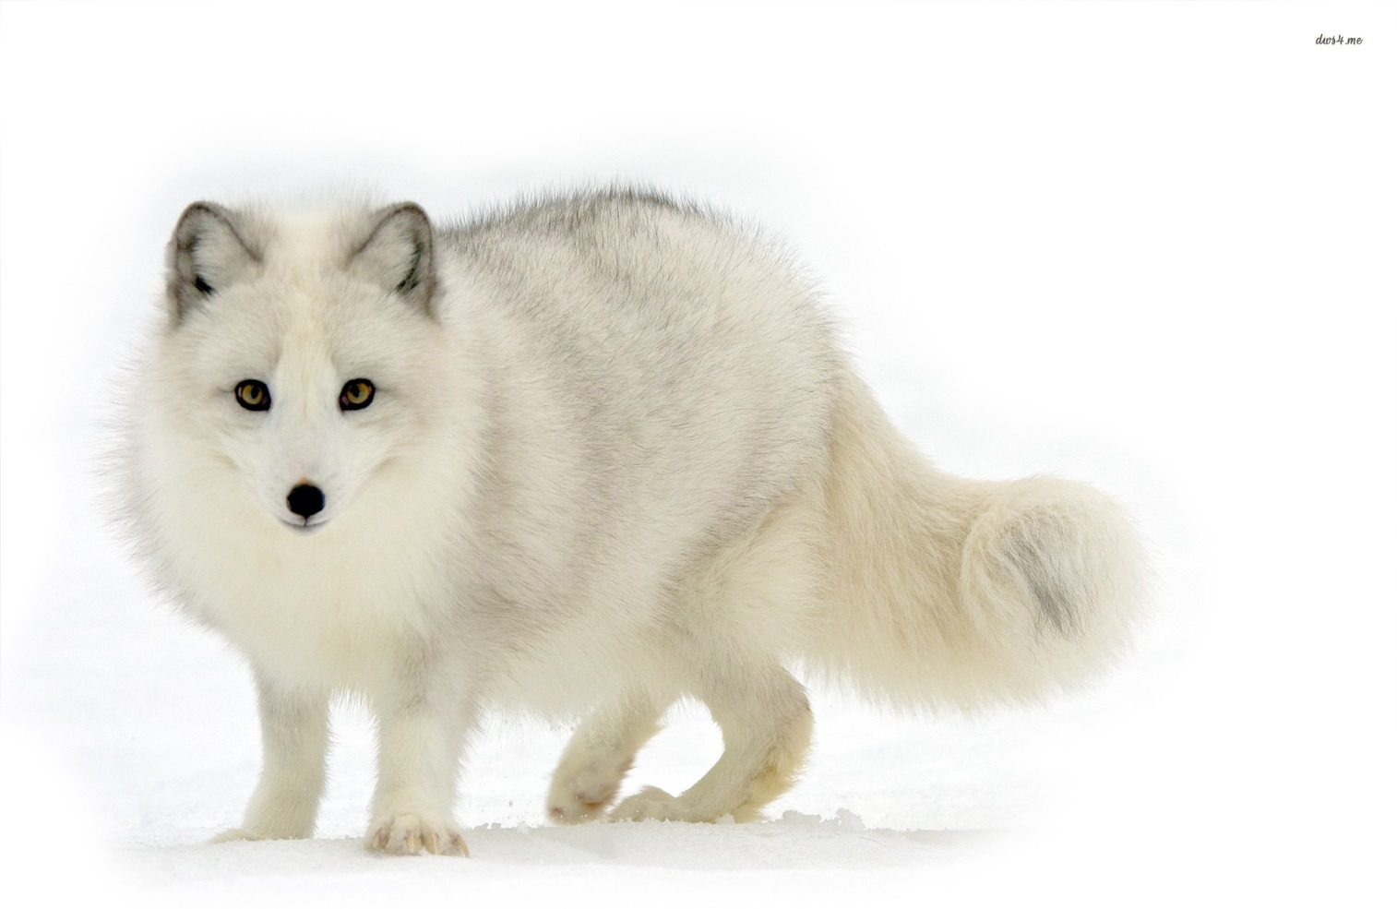

**Баран**

**Баран**

**песец**

**Задание I.4.2. Назови животное. Раскрась, заштрихуй внутри контура; выколи по контуру; сделай аппликацию.**

Вариант 1.

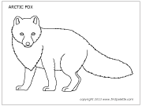

Вариант 2.



**Задание I.4.3. Узнай (назови) животное. Выполни штриховку.**



**Задание I.4.4. Рисуй по точкам. Кто получился?**

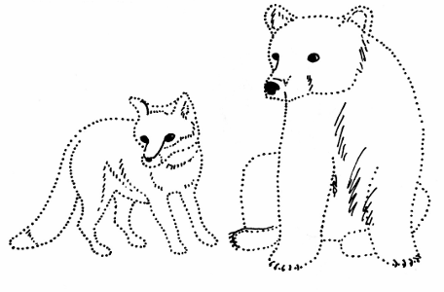

**Задание I.4.5. Раскрась животное.**

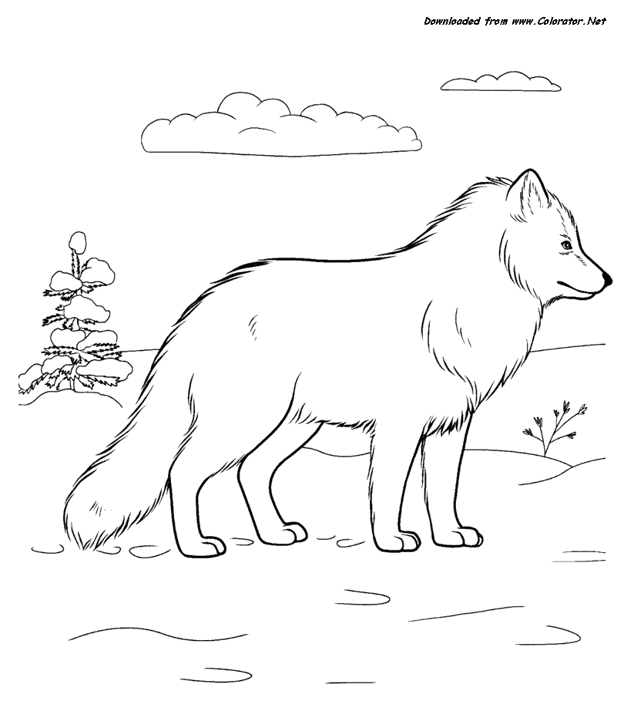

**Задание I.4.6. Назови животное. Найди изображение по образцу (указать на медведя, обвести его или отметить любым другим удобным способом).**

Вариант 1.

|  |  |
| --- | --- |
| http://cdn.desktopwallpapers4.me/wallpapers/animals/1920x1200/2/12682-arctic-fox-1920x1200-animal-wallpaper.jpg | |
| http://cdn.desktopwallpapers4.me/wallpapers/animals/1920x1200/2/12682-arctic-fox-1920x1200-animal-wallpaper.jpg | Описание: http://www.chitalnya.ru/upload/766/43546752072870.gif |

Вариант 2.

|  |  |
| --- | --- |
| http://cdn.desktopwallpapers4.me/wallpapers/animals/1920x1200/2/12682-arctic-fox-1920x1200-animal-wallpaper.jpg | |
| http://cdn.desktopwallpapers4.me/wallpapers/animals/1920x1200/2/12682-arctic-fox-1920x1200-animal-wallpaper.jpg | http://vserisunki.ru/devochka/devochka_8.png |
| Описание: http://www.chitalnya.ru/upload/766/43546752072870.gif | http://cdn.desktopwallpapers4.me/wallpapers/animals/1920x1200/2/12682-arctic-fox-1920x1200-animal-wallpaper.jpg |

Вариант 3.

|  |  |
| --- | --- |
| http://cdn.desktopwallpapers4.me/wallpapers/animals/1920x1200/2/12682-arctic-fox-1920x1200-animal-wallpaper.jpg | |
| http://cdn.desktopwallpapers4.me/wallpapers/animals/1920x1200/2/12682-arctic-fox-1920x1200-animal-wallpaper.jpg | http://vserisunki.ru/devochka/devochka_8.png |
| Описание: http://www.chitalnya.ru/upload/766/43546752072870.gif | http://cdn.desktopwallpapers4.me/wallpapers/animals/1920x1200/2/12682-arctic-fox-1920x1200-animal-wallpaper.jpg |
| http://cdn.desktopwallpapers4.me/wallpapers/animals/1920x1200/2/12682-arctic-fox-1920x1200-animal-wallpaper.jpg | http://www.zdorovyj.com/wp-content/uploads/2014/08/lipovoe-derevo-221x300.jpg |

Вариант 4.

|  |  |  |
| --- | --- | --- |
| http://cdn.desktopwallpapers4.me/wallpapers/animals/1920x1200/2/12682-arctic-fox-1920x1200-animal-wallpaper.jpg | | |
| http://cdn.desktopwallpapers4.me/wallpapers/animals/1920x1200/2/12682-arctic-fox-1920x1200-animal-wallpaper.jpg | Описание: http://readmas.ru/wp-content/filesall/2012/09/building_a_house_readmas.ru_1.jpg | http://www.zdorovyj.com/wp-content/uploads/2014/08/lipovoe-derevo-221x300.jpg |
| Описание: http://readmas.ru/wp-content/filesall/2012/09/building_a_house_readmas.ru_1.jpg | http://cdn.desktopwallpapers4.me/wallpapers/animals/1920x1200/2/12682-arctic-fox-1920x1200-animal-wallpaper.jpg | http://www.zdorovyj.com/wp-content/uploads/2014/08/lipovoe-derevo-221x300.jpg |
| http://www.zdorovyj.com/wp-content/uploads/2014/08/lipovoe-derevo-221x300.jpg | Описание: http://readmas.ru/wp-content/filesall/2012/09/building_a_house_readmas.ru_1.jpg | http://cdn.desktopwallpapers4.me/wallpapers/animals/1920x1200/2/12682-arctic-fox-1920x1200-animal-wallpaper.jpg |

Вариант 5.

|  |  |  |
| --- | --- | --- |
| http://cdn.desktopwallpapers4.me/wallpapers/animals/1920x1200/2/12682-arctic-fox-1920x1200-animal-wallpaper.jpg | | |
| http://cdn.desktopwallpapers4.me/wallpapers/animals/1920x1200/2/12682-arctic-fox-1920x1200-animal-wallpaper.jpg | http://img-fotki.yandex.ru/get/9305/47407354.c5f/0_12a492_2048005e_orig.png | http://www.merxteam.com.ua/images/product_images/popup_images/37112.jpg |
| http://www.millionpodarkov.ru/incoming_img/toccata.ru/4612329.jpg | http://cdn.desktopwallpapers4.me/wallpapers/animals/1920x1200/2/12682-arctic-fox-1920x1200-animal-wallpaper.jpg | http://www.4shopping.ru/media/coll/2012/07/4633/new-yorker-4633-fall-winter-12-13-0061.jpg |
| http://2.bp.blogspot.com/-dJTYyqHneyk/Ujfyy1IilXI/AAAAAAAAFyA/pSmUJnUbtgc/s1600/forumgazel-fincanpng+(34).png | http://aikea.by/u/2015/10/stul-byore-501-161-97-1.jpg | http://cdn.desktopwallpapers4.me/wallpapers/animals/1920x1200/2/12682-arctic-fox-1920x1200-animal-wallpaper.jpg |

Вариант 6.

|  |  |  |
| --- | --- | --- |
| http://www.firstpalette.com/tool_box/printables/arcticfox.gif | | |
| http://www.firstpalette.com/tool_box/printables/arcticfox.gif | https://ds03.infourok.ru/uploads/ex/128b/0000d5da-749c93b8/hello_html_3fcf3592.gif | http://www.playing-field.ru/img/2015/051805/5918984 |
| http://www.playing-field.ru/img/2015/051805/5918984 | http://www.firstpalette.com/tool_box/printables/arcticfox.gif | https://ds03.infourok.ru/uploads/ex/128b/0000d5da-749c93b8/hello_html_3fcf3592.gif |
| https://ds03.infourok.ru/uploads/ex/128b/0000d5da-749c93b8/hello_html_3fcf3592.gif | http://www.playing-field.ru/img/2015/051805/5918984 | http://www.firstpalette.com/tool_box/printables/arcticfox.gif |

**Задание I.4.7. Найди и соедини одинаковые изображения песцов.**

|  |  |  |
| --- | --- | --- |
| http://cdn.desktopwallpapers4.me/wallpapers/animals/1920x1200/2/12682-arctic-fox-1920x1200-animal-wallpaper.jpg |  | http://cdn.desktopwallpapers4.me/wallpapers/animals/1920x1200/2/12682-arctic-fox-1920x1200-animal-wallpaper.jpg |
| http://www.firstpalette.com/tool_box/printables/arcticfox.gif |  | http://www.firstpalette.com/tool_box/printables/arcticfox.gif |
| http://cdn.desktopwallpapers4.me/wallpapers/animals/1920x1200/2/12682-arctic-fox-1920x1200-animal-wallpaper.jpg |  | http://www.firstpalette.com/tool_box/printables/arcticfox.gif |
| http://www.firstpalette.com/tool_box/printables/arcticfox.gif |  | http://cdn.desktopwallpapers4.me/wallpapers/animals/1920x1200/2/12682-arctic-fox-1920x1200-animal-wallpaper.jpg |

**I.5. Тюлень**

**Задание I.5.1.** **Рассмотри картинку с изображением****тюленя. Назови животное.**

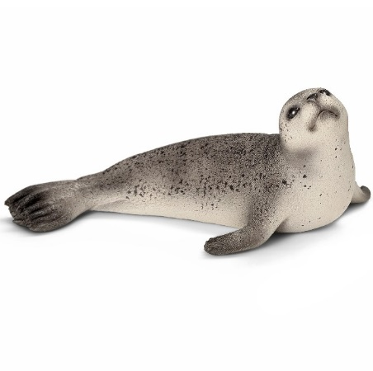

**тюлень**

**Задание I.5.2. Назови животное. Раскрась, заштрихуй внутри контура; выколи по контуру; сделай аппликацию.**

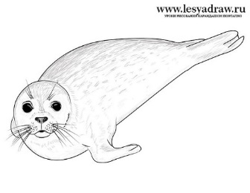

**Задание I.5.3. Раскрась** **животное.**

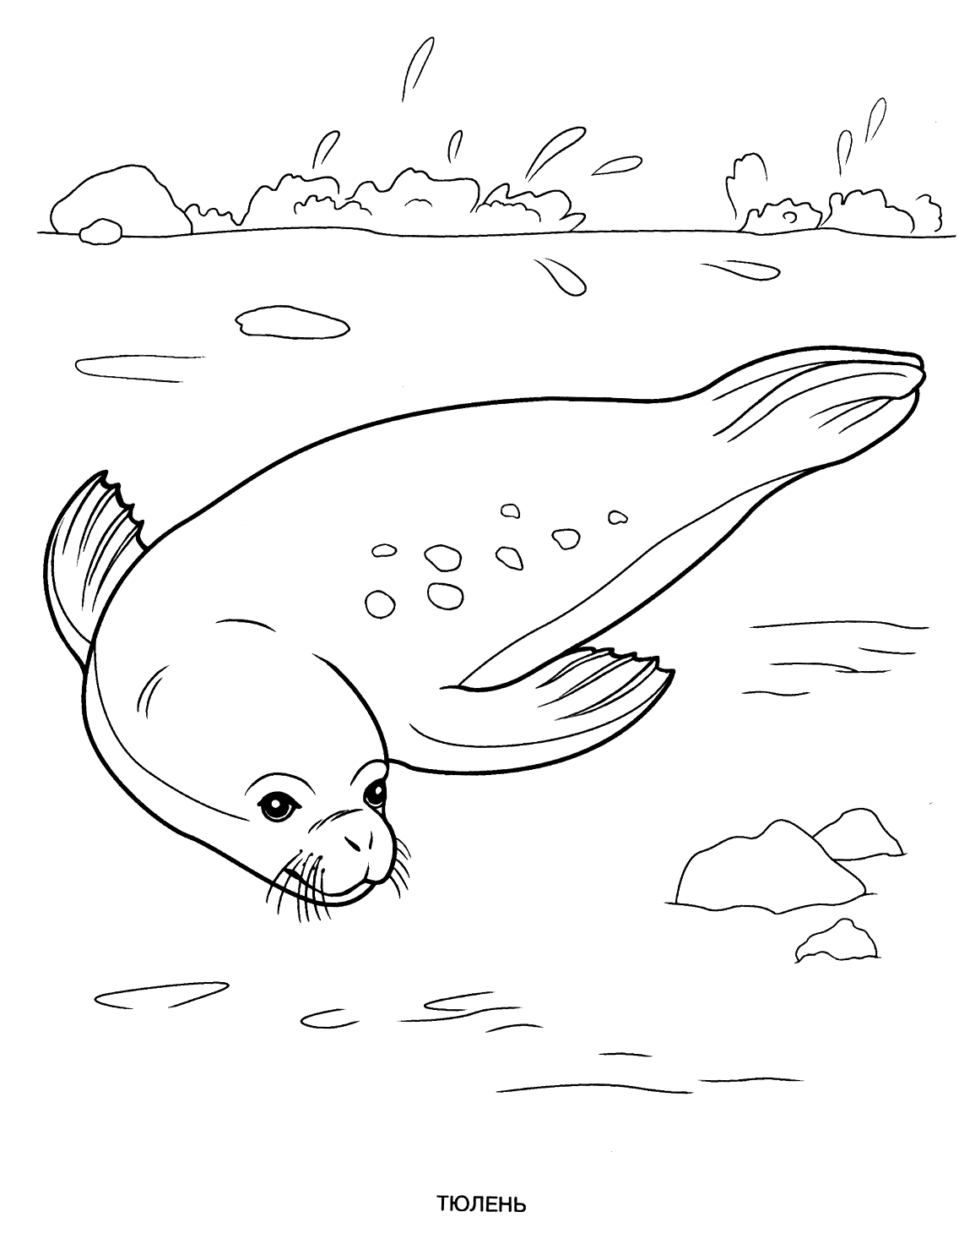

**Задание I.5.4. Рисуй по пунктиру. Кто получился?**

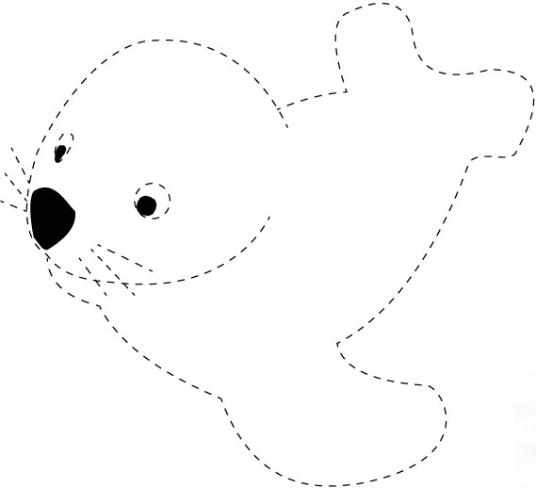

**Задание I.5.5. Назови животное. Выполни штриховку.**

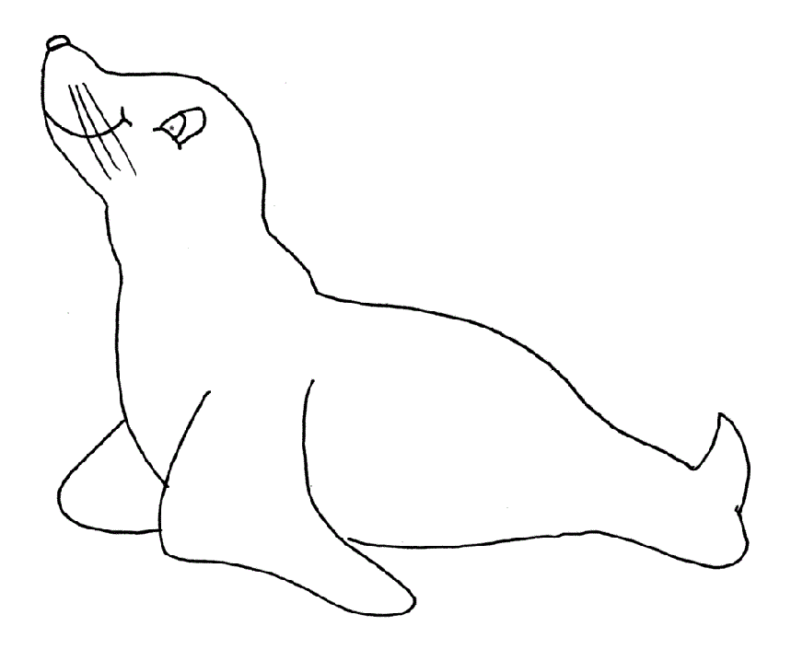

**Задание I.5.6. Назови животное. Найди изображение по образцу (указать на тюленя, обвести его или отметить любым другим удобным способом).**

Вариант 1.

|  |  |
| --- | --- |
| http://mytoysgroup.scene7.com/is/image/myToys/ext/2609296-01.jpg$x$ | |
| http://mytoysgroup.scene7.com/is/image/myToys/ext/2609296-01.jpg$x$ | Описание: http://www.chitalnya.ru/upload/766/43546752072870.gif |

Вариант 2.

|  |  |
| --- | --- |
| http://mytoysgroup.scene7.com/is/image/myToys/ext/2609296-01.jpg$x$ | |
| http://mytoysgroup.scene7.com/is/image/myToys/ext/2609296-01.jpg$x$ | http://vserisunki.ru/devochka/devochka_8.png |
| Описание: http://www.chitalnya.ru/upload/766/43546752072870.gif | http://mytoysgroup.scene7.com/is/image/myToys/ext/2609296-01.jpg$x$ |

Вариант 3.

|  |  |
| --- | --- |
| http://mytoysgroup.scene7.com/is/image/myToys/ext/2609296-01.jpg$x$ | |
| http://mytoysgroup.scene7.com/is/image/myToys/ext/2609296-01.jpg$x$ | http://vserisunki.ru/devochka/devochka_8.png |
| Описание: http://www.chitalnya.ru/upload/766/43546752072870.gif | http://mytoysgroup.scene7.com/is/image/myToys/ext/2609296-01.jpg$x$ |
| http://mytoysgroup.scene7.com/is/image/myToys/ext/2609296-01.jpg$x$ | http://www.zdorovyj.com/wp-content/uploads/2014/08/lipovoe-derevo-221x300.jpg |

Вариант 4.

|  |  |  |
| --- | --- | --- |
| http://mytoysgroup.scene7.com/is/image/myToys/ext/2609296-01.jpg$x$ | | |
| http://mytoysgroup.scene7.com/is/image/myToys/ext/2609296-01.jpg$x$ | Описание: http://readmas.ru/wp-content/filesall/2012/09/building_a_house_readmas.ru_1.jpg | http://www.zdorovyj.com/wp-content/uploads/2014/08/lipovoe-derevo-221x300.jpg |
| Описание: http://readmas.ru/wp-content/filesall/2012/09/building_a_house_readmas.ru_1.jpg | http://mytoysgroup.scene7.com/is/image/myToys/ext/2609296-01.jpg$x$ | http://www.zdorovyj.com/wp-content/uploads/2014/08/lipovoe-derevo-221x300.jpg |
| http://www.zdorovyj.com/wp-content/uploads/2014/08/lipovoe-derevo-221x300.jpg | Описание: http://readmas.ru/wp-content/filesall/2012/09/building_a_house_readmas.ru_1.jpg | http://mytoysgroup.scene7.com/is/image/myToys/ext/2609296-01.jpg$x$ |

Вариант 5.

|  |  |  |
| --- | --- | --- |
| http://mytoysgroup.scene7.com/is/image/myToys/ext/2609296-01.jpg$x$ | | |
| http://mytoysgroup.scene7.com/is/image/myToys/ext/2609296-01.jpg$x$ | http://li-market.ru/upload/iblock/bca/bca74221e4c8cfa39f8f7b25220f343c.jpg | http://www.clipartbest.com/cliparts/dcr/oyp/dcroypMc9.gif |
| http://www.clipartbest.com/cliparts/dcr/oyp/dcroypMc9.gif | http://mytoysgroup.scene7.com/is/image/myToys/ext/2609296-01.jpg$x$ | http://li-market.ru/upload/iblock/bca/bca74221e4c8cfa39f8f7b25220f343c.jpg |
| http://www.clipartbest.com/cliparts/dcr/oyp/dcroypMc9.gif | http://li-market.ru/upload/iblock/bca/bca74221e4c8cfa39f8f7b25220f343c.jpg | http://mytoysgroup.scene7.com/is/image/myToys/ext/2609296-01.jpg$x$ |

Вариант 6.

|  |  |  |
| --- | --- | --- |
| http://www.images.lesyadraw.ru/2014/04/kak_narisovat_tulenya.jpg | | |
| http://www.images.lesyadraw.ru/2014/04/kak_narisovat_tulenya.jpg | https://ds03.infourok.ru/uploads/ex/128b/0000d5da-749c93b8/hello_html_3fcf3592.gif | http://www.playing-field.ru/img/2015/051805/5918984 |
| http://www.playing-field.ru/img/2015/051805/5918984 | http://www.images.lesyadraw.ru/2014/04/kak_narisovat_tulenya.jpg | https://ds03.infourok.ru/uploads/ex/128b/0000d5da-749c93b8/hello_html_3fcf3592.gif |
| https://ds03.infourok.ru/uploads/ex/128b/0000d5da-749c93b8/hello_html_3fcf3592.gif | http://www.playing-field.ru/img/2015/051805/5918984 | http://www.images.lesyadraw.ru/2014/04/kak_narisovat_tulenya.jpg |

**Задание I.5.7. Найди и соедини одинаковые изображения тюленей.**

|  |  |  |
| --- | --- | --- |
| http://mytoysgroup.scene7.com/is/image/myToys/ext/2609296-01.jpg$x$ |  | http://mytoysgroup.scene7.com/is/image/myToys/ext/2609296-01.jpg$x$ |
| http://www.images.lesyadraw.ru/2014/04/kak_narisovat_tulenya.jpg |  | http://www.images.lesyadraw.ru/2014/04/kak_narisovat_tulenya.jpg |
| http://mytoysgroup.scene7.com/is/image/myToys/ext/2609296-01.jpg$x$ |  | http://www.images.lesyadraw.ru/2014/04/kak_narisovat_tulenya.jpg |
| http://www.images.lesyadraw.ru/2014/04/kak_narisovat_tulenya.jpg |  | http://mytoysgroup.scene7.com/is/image/myToys/ext/2609296-01.jpg$x$ |

**I.6. Морж**

**Задание I.6.1.** **Рассмотри картинку с изображением****моржа. Назови животное.**

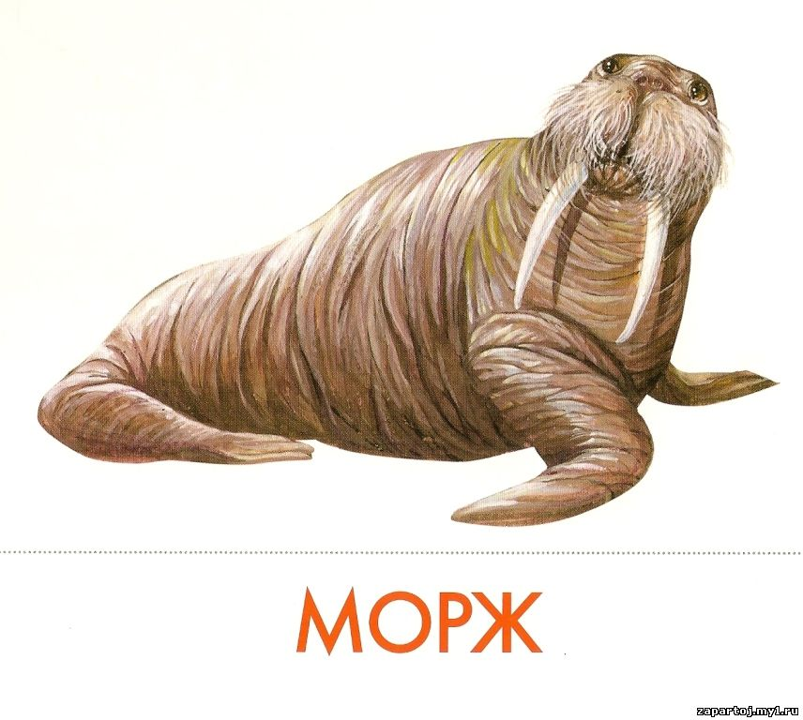

**Баран**

**Баран**

**морж**

**Задание I.6.2. Назови животное. Раскрась, выколи по контуру, сделай аппликацию.**

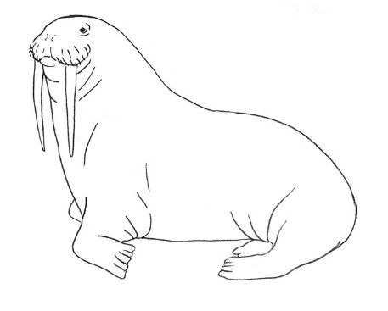

**Задание I.6.3. Назови животное. Выполни штриховку.**

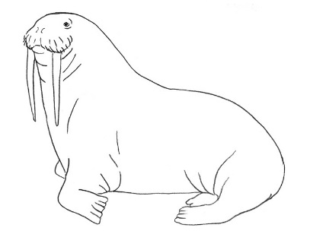

**Задание I.6.4. Рисуй по точкам. Кто получился?**

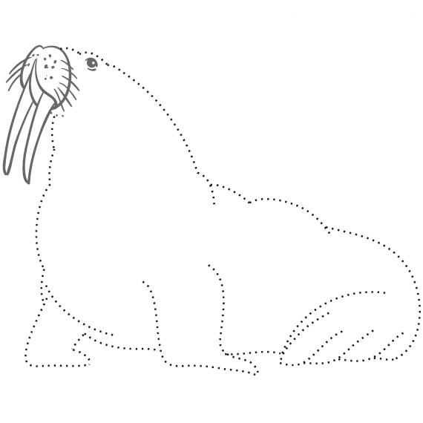

**Задание I.6.5. Назови животное. Найди изображение по образцу (указать на моржа, обвести его или отметить любым другим удобным способом).**

Вариант 1.

|  |  |
| --- | --- |
| http://xn----7sbbzn3afjs.xn--p1ai/91/67.jpg | |
| http://xn----7sbbzn3afjs.xn--p1ai/91/67.jpg | Описание: http://www.chitalnya.ru/upload/766/43546752072870.gif |

Вариант 2.

|  |  |
| --- | --- |
| http://xn----7sbbzn3afjs.xn--p1ai/91/67.jpg | |
| http://xn----7sbbzn3afjs.xn--p1ai/91/67.jpg | http://vserisunki.ru/devochka/devochka_8.png |
| Описание: http://www.chitalnya.ru/upload/766/43546752072870.gif | http://xn----7sbbzn3afjs.xn--p1ai/91/67.jpg |

Вариант 3.

|  |  |
| --- | --- |
| http://xn----7sbbzn3afjs.xn--p1ai/91/67.jpg | |
| http://xn----7sbbzn3afjs.xn--p1ai/91/67.jpg | http://vserisunki.ru/devochka/devochka_8.png |
| Описание: http://www.chitalnya.ru/upload/766/43546752072870.gif | http://xn----7sbbzn3afjs.xn--p1ai/91/67.jpg |
| http://xn----7sbbzn3afjs.xn--p1ai/91/67.jpg | http://www.zdorovyj.com/wp-content/uploads/2014/08/lipovoe-derevo-221x300.jpg |

Вариант 4.

|  |  |  |
| --- | --- | --- |
| http://xn----7sbbzn3afjs.xn--p1ai/91/67.jpg | | |
| http://xn----7sbbzn3afjs.xn--p1ai/91/67.jpg | Описание: http://readmas.ru/wp-content/filesall/2012/09/building_a_house_readmas.ru_1.jpg | http://www.zdorovyj.com/wp-content/uploads/2014/08/lipovoe-derevo-221x300.jpg |
| Описание: http://readmas.ru/wp-content/filesall/2012/09/building_a_house_readmas.ru_1.jpg | http://xn----7sbbzn3afjs.xn--p1ai/91/67.jpg | http://www.zdorovyj.com/wp-content/uploads/2014/08/lipovoe-derevo-221x300.jpg |
| http://www.zdorovyj.com/wp-content/uploads/2014/08/lipovoe-derevo-221x300.jpg | Описание: http://readmas.ru/wp-content/filesall/2012/09/building_a_house_readmas.ru_1.jpg | http://xn----7sbbzn3afjs.xn--p1ai/91/67.jpg |

Вариант 5.

|  |  |  |
| --- | --- | --- |
| http://xn----7sbbzn3afjs.xn--p1ai/91/67.jpg | | |
| http://xn----7sbbzn3afjs.xn--p1ai/91/67.jpg | http://mega-fru.ru/upload/iblock/2b7/2b71c73235880bdb35ebbf1d2aade3ef.jpg | http://steshka.ru/wp-content/uploads/2012/10/13.jpg |
| http://steshka.ru/wp-content/uploads/2012/10/13.jpg | http://xn----7sbbzn3afjs.xn--p1ai/91/67.jpg | http://mega-fru.ru/upload/iblock/2b7/2b71c73235880bdb35ebbf1d2aade3ef.jpg |
| http://steshka.ru/wp-content/uploads/2012/10/13.jpg | http://mega-fru.ru/upload/iblock/2b7/2b71c73235880bdb35ebbf1d2aade3ef.jpg | http://xn----7sbbzn3afjs.xn--p1ai/91/67.jpg |

Вариант 6.

|  |  |  |
| --- | --- | --- |
| http://www.kalyamalya.ru/images/library/lessons/walrus3.jpg | | |
| http://www.kalyamalya.ru/images/library/lessons/walrus3.jpg | https://ds03.infourok.ru/uploads/ex/128b/0000d5da-749c93b8/hello_html_3fcf3592.gif | http://www.playing-field.ru/img/2015/051805/5918984 |
| http://www.playing-field.ru/img/2015/051805/5918984 | http://www.kalyamalya.ru/images/library/lessons/walrus3.jpg | https://ds03.infourok.ru/uploads/ex/128b/0000d5da-749c93b8/hello_html_3fcf3592.gif |
| https://ds03.infourok.ru/uploads/ex/128b/0000d5da-749c93b8/hello_html_3fcf3592.gif | http://www.playing-field.ru/img/2015/051805/5918984 | http://www.kalyamalya.ru/images/library/lessons/walrus3.jpg |

**Задание I.6.6. Найди и соедини одинаковые изображения моржей.**

|  |  |  |
| --- | --- | --- |
| http://xn----7sbbzn3afjs.xn--p1ai/91/67.jpg |  | http://xn----7sbbzn3afjs.xn--p1ai/91/67.jpg |
| http://www.kalyamalya.ru/images/library/lessons/walrus3.jpg |  | http://www.kalyamalya.ru/images/library/lessons/walrus3.jpg |
| http://xn----7sbbzn3afjs.xn--p1ai/91/67.jpg |  | http://www.kalyamalya.ru/images/library/lessons/walrus3.jpg |
| http://www.kalyamalya.ru/images/library/lessons/walrus3.jpg |  | http://xn----7sbbzn3afjs.xn--p1ai/91/67.jpg |

**Блок II. Объединение объектов в группу «Животные»**

**Задание II.1. Найди (обведи, укажи) всех животных. Назови животных.**

Вариант 1.

|  |  |
| --- | --- |
| http://www.edu.severodvinsk.ru/after_school/obl_www/2012/work/bukharin/zveri/medved/003.png | http://www.gopetsamerica.com/animals/pics/adelie-penguin1.jpg |

Картинки для создания других вариантов данного задания:

|  |  |  |
| --- | --- | --- |
| http://mytoysgroup.scene7.com/is/image/myToys/ext/2609296-01.jpg$x$ | http://xn----7sbbzn3afjs.xn--p1ai/91/67.jpg | |
| http://xn--80aeegleao0afjmb9p.xn--p1ai/sites/default/files/files/image/1003_1.jpg?1324922190 | http://cdn.desktopwallpapers4.me/wallpapers/animals/1920x1200/2/12682-arctic-fox-1920x1200-animal-wallpaper.jpg |

Вариант 2.

|  |  |
| --- | --- |
| http://www.edu.severodvinsk.ru/after_school/obl_www/2012/work/bukharin/zveri/medved/003.png | http://www.gopetsamerica.com/animals/pics/adelie-penguin1.jpg |
| http://mytoysgroup.scene7.com/is/image/myToys/ext/2609296-01.jpg$x$ | http://xn--80aeegleao0afjmb9p.xn--p1ai/sites/default/files/files/image/1003_1.jpg?1324922190 |

Вариант 3.

|  |  |
| --- | --- |
| http://www.edu.severodvinsk.ru/after_school/obl_www/2012/work/bukharin/zveri/medved/003.png | http://www.gopetsamerica.com/animals/pics/adelie-penguin1.jpg |
| http://mytoysgroup.scene7.com/is/image/myToys/ext/2609296-01.jpg$x$ | http://xn--80aeegleao0afjmb9p.xn--p1ai/sites/default/files/files/image/1003_1.jpg?1324922190 |
| http://cdn.desktopwallpapers4.me/wallpapers/animals/1920x1200/2/12682-arctic-fox-1920x1200-animal-wallpaper.jpg | http://xn----7sbbzn3afjs.xn--p1ai/91/67.jpg |

Вариант 4.

|  |  |
| --- | --- |
| http://www.eco-klub.ru/Coloring/animals/04.jpg | http://nickleroy.com/wp-content/uploads/2012/09/penguin-drawing.gif |

Картинки для создания других вариантов данного задания:

|  |  |  |
| --- | --- | --- |
| http://www.images.lesyadraw.ru/2014/04/kak_narisovat_tulenya.jpg | http://www.kalyamalya.ru/images/library/lessons/walrus3.jpg | |
| http://www.playing-field.ru/img/2015/052107/1941151 | http://www.firstpalette.com/tool_box/printables/arcticfox.gif |

Вариант 5.

|  |  |
| --- | --- |
| http://www.eco-klub.ru/Coloring/animals/04.jpg | http://nickleroy.com/wp-content/uploads/2012/09/penguin-drawing.gif |
| http://www.playing-field.ru/img/2015/052107/1941151 | http://www.kalyamalya.ru/images/library/lessons/walrus3.jpg |

Вариант 6.

|  |  |
| --- | --- |
| http://www.eco-klub.ru/Coloring/animals/04.jpg | http://nickleroy.com/wp-content/uploads/2012/09/penguin-drawing.gif |
| http://www.playing-field.ru/img/2015/052107/1941151 | http://www.kalyamalya.ru/images/library/lessons/walrus3.jpg |
| http://www.images.lesyadraw.ru/2014/04/kak_narisovat_tulenya.jpg | http://www.firstpalette.com/tool_box/printables/arcticfox.gif |

**Задание II.2. Найди (обведи, укажи) животных. Назови животных.**

Вариант 1.

|  |  |  |
| --- | --- | --- |
| http://www.edu.severodvinsk.ru/after_school/obl_www/2012/work/bukharin/zveri/medved/003.png | http://www.gopetsamerica.com/animals/pics/adelie-penguin1.jpg | Описание: http://www.chitalnya.ru/upload/766/43546752072870.gif |

Картинки для создания других вариантов данного задания:

|  |  |
| --- | --- |
| http://xn----7sbbzn3afjs.xn--p1ai/91/67.jpg | http://cdn.desktopwallpapers4.me/wallpapers/animals/1920x1200/2/12682-arctic-fox-1920x1200-animal-wallpaper.jpg |
| http://mytoysgroup.scene7.com/is/image/myToys/ext/2609296-01.jpg$x$ | http://xn--80aeegleao0afjmb9p.xn--p1ai/sites/default/files/files/image/1003_1.jpg?1324922190 |
| http://www.stremlen.ru/images/we_B-07.jpg | http://wmart.kz/20579-thickbox_default/801-963-57-sundvik-detskij-stul-sero-korichnevyj.jpg |

Вариант 2.

|  |  |
| --- | --- |
| http://www.edu.severodvinsk.ru/after_school/obl_www/2012/work/bukharin/zveri/medved/003.png | http://www.gopetsamerica.com/animals/pics/adelie-penguin1.jpg |
| http://mytoysgroup.scene7.com/is/image/myToys/ext/2609296-01.jpg$x$ | http://wmart.kz/20579-thickbox_default/801-963-57-sundvik-detskij-stul-sero-korichnevyj.jpg |

Вариант 3.

|  |  |
| --- | --- |
| http://www.edu.severodvinsk.ru/after_school/obl_www/2012/work/bukharin/zveri/medved/003.png | http://www.gopetsamerica.com/animals/pics/adelie-penguin1.jpg |
| http://mytoysgroup.scene7.com/is/image/myToys/ext/2609296-01.jpg$x$ | http://xn----7sbbzn3afjs.xn--p1ai/91/67.jpg |
| http://xn--80aeegleao0afjmb9p.xn--p1ai/sites/default/files/files/image/1003_1.jpg?1324922190 | http://mega-fru.ru/upload/iblock/2b7/2b71c73235880bdb35ebbf1d2aade3ef.jpg |

Вариант 4.

|  |  |  |
| --- | --- | --- |
| http://www.eco-klub.ru/Coloring/animals/04.jpg | http://nickleroy.com/wp-content/uploads/2012/09/penguin-drawing.gif | http://www.playing-field.ru/img/2015/051805/5918984 |

Картинки для создания других вариантов данного задания:

|  |  |  |
| --- | --- | --- |
| http://www.images.lesyadraw.ru/2014/04/kak_narisovat_tulenya.jpg | | http://www.firstpalette.com/tool_box/printables/arcticfox.gif |
| http://www.kalyamalya.ru/images/library/lessons/walrus3.jpg | | http://www.playing-field.ru/img/2015/052107/1941151 |
| http://i039.radikal.ru/1105/26/fe96542941ea.jpg | http://www.studyvillage.com/attachments/Resources/3280-152247-12.jpg | http://detskie-raskraski.ru/sites/default/files/raskraska_solnishko14.jpg |

Вариант 5.

|  |  |
| --- | --- |
| http://www.eco-klub.ru/Coloring/animals/04.jpg | http://nickleroy.com/wp-content/uploads/2012/09/penguin-drawing.gif |
| http://nachalo4ka.ru/wp-content/uploads/2014/06/gribok-raskraska.png | http://www.images.lesyadraw.ru/2014/04/kak_narisovat_tulenya.jpg |

Вариант 6.

|  |  |
| --- | --- |
| http://www.eco-klub.ru/Coloring/animals/04.jpg | http://nickleroy.com/wp-content/uploads/2012/09/penguin-drawing.gif |
| http://nachalo4ka.ru/wp-content/uploads/2014/06/gribok-raskraska.png | http://www.images.lesyadraw.ru/2014/04/kak_narisovat_tulenya.jpg |
| http://www.playing-field.ru/img/2015/051805/5918984 | http://www.playing-field.ru/img/2015/052107/1941151 |

**Задание II.3. «Четвертый лишний». Найди (укажи, обведи) лишнюю картинку.**

Вариант 1.

|  |  |  |  |
| --- | --- | --- | --- |
| http://mytoysgroup.scene7.com/is/image/myToys/ext/2609296-01.jpg$x$ | http://wmart.kz/20579-thickbox_default/801-963-57-sundvik-detskij-stul-sero-korichnevyj.jpg | http://www.gopetsamerica.com/animals/pics/adelie-penguin1.jpg | http://cdn.desktopwallpapers4.me/wallpapers/animals/1920x1200/2/12682-arctic-fox-1920x1200-animal-wallpaper.jpg |

Картинки для создания других вариантов данного задания:

|  |  |  |
| --- | --- | --- |
| http://xn----7sbbzn3afjs.xn--p1ai/91/67.jpg | http://xn--80aeegleao0afjmb9p.xn--p1ai/sites/default/files/files/image/1003_1.jpg?1324922190 | http://mega-fru.ru/upload/iblock/2b7/2b71c73235880bdb35ebbf1d2aade3ef.jpg |
| http://www.edu.severodvinsk.ru/after_school/obl_www/2012/work/bukharin/zveri/medved/003.png | Описание: http://www.chitalnya.ru/upload/766/43546752072870.gif | http://www.stremlen.ru/images/we_B-07.jpg |

Вариант 2.

|  |  |  |  |
| --- | --- | --- | --- |
| http://nickleroy.com/wp-content/uploads/2012/09/penguin-drawing.gif | http://www.studyvillage.com/attachments/Resources/3280-152247-12.jpg | http://www.playing-field.ru/img/2015/052107/1941151 | http://www.images.lesyadraw.ru/2014/04/kak_narisovat_tulenya.jpg |

Картинки для создания других вариантов данного задания:

|  |  |  |
| --- | --- | --- |
| http://www.eco-klub.ru/Coloring/animals/04.jpg | http://www.firstpalette.com/tool_box/printables/arcticfox.gif | http://www.kalyamalya.ru/images/library/lessons/walrus3.jpg |
| http://nachalo4ka.ru/wp-content/uploads/2014/06/gribok-raskraska.png | http://www.playing-field.ru/img/2015/051805/5918984 | http://i039.radikal.ru/1105/26/fe96542941ea.jpg |

**Задание II.4. Кто лишний? Найди (укажи, обведи) лишнюю картинку. Где человек? Где животные?**

Вариант 1.

|  |  |  |  |
| --- | --- | --- | --- |
| http://xn--80aeegleao0afjmb9p.xn--p1ai/sites/default/files/files/image/1003_1.jpg?1324922190 | http://vserisunki.ru/devochka/devochka_8.png | http://cdn.desktopwallpapers4.me/wallpapers/animals/1920x1200/2/12682-arctic-fox-1920x1200-animal-wallpaper.jpg | http://www.gopetsamerica.com/animals/pics/adelie-penguin1.jpg |

Картинки для создания других вариантов данного задания:

|  |  |  |
| --- | --- | --- |
| http://mytoysgroup.scene7.com/is/image/myToys/ext/2609296-01.jpg$x$ | http://xn----7sbbzn3afjs.xn--p1ai/91/67.jpg | http://www.edu.severodvinsk.ru/after_school/obl_www/2012/work/bukharin/zveri/medved/003.png |
| http://img0.liveinternet.ru/images/attach/c/4/79/777/79777724_Malchik.png |

Вариант 2.

|  |  |  |  |
| --- | --- | --- | --- |
| http://www.playing-field.ru/img/2015/052107/1941151 | http://www.playing-field.ru/img/2015/051917/3228161 | http://www.kalyamalya.ru/images/library/lessons/walrus3.jpg | http://nickleroy.com/wp-content/uploads/2012/09/penguin-drawing.gif |

Картинки для создания других вариантов данного задания:

|  |  |  |
| --- | --- | --- |
| http://www.images.lesyadraw.ru/2014/04/kak_narisovat_tulenya.jpg | http://www.firstpalette.com/tool_box/printables/arcticfox.gif | http://www.eco-klub.ru/Coloring/animals/04.jpg |
| http://www.playing-field.ru/img/2015/051917/3228161 |

**Задание II.5. Найди всех животных (указать на зверя, обвести его или отметить любым другим удобным способом).**

Вариант 1.

|  |  |  |
| --- | --- | --- |
| http://mytoysgroup.scene7.com/is/image/myToys/ext/2609296-01.jpg$x$ | http://xn--80aeegleao0afjmb9p.xn--p1ai/sites/default/files/files/image/1003_1.jpg?1324922190 | http://5klass.net/datas/okruzhajuschij-mir/Vesennie-izmenenija/0015-015-Akatsija.jpg |
| http://www.edu.severodvinsk.ru/after_school/obl_www/2012/work/bukharin/zveri/medved/003.png | http://xn----7sbbzn3afjs.xn--p1ai/91/67.jpg | http://www.playcast.ru/uploads/2015/10/06/15352940.png |
| http://mytoysgroup.scene7.com/is/image/myToys/ext/2609296-01.jpg$x$ | http://mega-fru.ru/upload/iblock/2b7/2b71c73235880bdb35ebbf1d2aade3ef.jpg | http://cdn.desktopwallpapers4.me/wallpapers/animals/1920x1200/2/12682-arctic-fox-1920x1200-animal-wallpaper.jpg |
| http://wmart.kz/20579-thickbox_default/801-963-57-sundvik-detskij-stul-sero-korichnevyj.jpg | http://img0.liveinternet.ru/images/attach/c/4/79/777/79777724_Malchik.png | http://www.gopetsamerica.com/animals/pics/adelie-penguin1.jpg |

Вариант 2.

|  |  |  |
| --- | --- | --- |
| http://www.kalyamalya.ru/images/library/lessons/walrus3.jpg | http://www.playing-field.ru/img/2015/052107/1941151 | https://ds03.infourok.ru/uploads/ex/128b/0000d5da-749c93b8/hello_html_3fcf3592.gif |
| http://www.images.lesyadraw.ru/2014/04/kak_narisovat_tulenya.jpg | http://www.eco-klub.ru/Coloring/animals/04.jpg | http://i039.radikal.ru/1105/26/fe96542941ea.jpg |
| http://www.firstpalette.com/tool_box/printables/arcticfox.gif | http://nachalo4ka.ru/wp-content/uploads/2014/06/gribok-raskraska.png | http://www.kalyamalya.ru/images/library/lessons/walrus3.jpg |
| http://www.studyvillage.com/attachments/Resources/3280-152247-12.jpg | http://www.playing-field.ru/img/2015/051917/3228161 | http://nickleroy.com/wp-content/uploads/2012/09/penguin-drawing.gif |

**Задание II.6. Соедини всех животных между собой (либо указать на зверя, обвести его или отметить любым другим удобным способом).**

Вариант 1.

|  |  |
| --- | --- |
| http://xn--80aeegleao0afjmb9p.xn--p1ai/sites/default/files/files/image/1003_1.jpg?1324922190 | http://framevlad.net/uploads/posts/2012-08/1345930205_1aaatmstlicns500.jpg |
| Описание: http://www.chitalnya.ru/upload/766/43546752072870.gif | http://xn----7sbbzn3afjs.xn--p1ai/91/67.jpg |
| http://www.edu.severodvinsk.ru/after_school/obl_www/2012/work/bukharin/zveri/medved/003.png | http://vserisunki.ru/devochka/devochka_8.png |
| http://img0.liveinternet.ru/images/attach/c/4/79/777/79777724_Malchik.png | http://mytoysgroup.scene7.com/is/image/myToys/ext/2609296-01.jpg$x$ |
| http://www.gopetsamerica.com/animals/pics/adelie-penguin1.jpg | http://mega-fru.ru/upload/iblock/2b7/2b71c73235880bdb35ebbf1d2aade3ef.jpg |
| http://wmart.kz/20579-thickbox_default/801-963-57-sundvik-detskij-stul-sero-korichnevyj.jpg | http://cdn.desktopwallpapers4.me/wallpapers/animals/1920x1200/2/12682-arctic-fox-1920x1200-animal-wallpaper.jpg |

Вариант 2.

|  |  |
| --- | --- |
| http://www.firstpalette.com/tool_box/printables/arcticfox.gif | http://i039.radikal.ru/1105/26/fe96542941ea.jpg |
| http://detskie-raskraski.ru/sites/default/files/raskraska_solnishko14.jpg | http://www.eco-klub.ru/Coloring/animals/04.jpg |
| http://www.playing-field.ru/img/2015/052107/1941151 | http://www.playing-field.ru/img/2015/051917/3228161 |
| http://www.playing-field.ru/img/2015/052209/2756508 | http://www.images.lesyadraw.ru/2014/04/kak_narisovat_tulenya.jpg |
| http://nickleroy.com/wp-content/uploads/2012/09/penguin-drawing.gif | http://nachalo4ka.ru/wp-content/uploads/2014/06/gribok-raskraska.png |
| http://www.solkids.ru/images/stories/ras/mebel-stul.png | http://www.kalyamalya.ru/images/library/lessons/walrus3.jpg |

**Задание II.7. Найди пингвина среди других животных (указать на пингвина, обвести его или отметить любым другим удобным способом).**

Вариант 1.

|  |  |
| --- | --- |
| http://www.gopetsamerica.com/animals/pics/adelie-penguin1.jpg | |
| http://www.gopetsamerica.com/animals/pics/adelie-penguin1.jpg | http://xn----7sbbzn3afjs.xn--p1ai/91/67.jpg |
| http://www.edu.severodvinsk.ru/after_school/obl_www/2012/work/bukharin/zveri/medved/003.png | http://xn--80aeegleao0afjmb9p.xn--p1ai/sites/default/files/files/image/1003_1.jpg?1324922190 |

Вместо пингвина может использоваться изображение любого другого изученного животного.

Вариант 2.

|  |  |
| --- | --- |
| http://www.gopetsamerica.com/animals/pics/adelie-penguin1.jpg | |
| http://www.gopetsamerica.com/animals/pics/adelie-penguin1.jpg | http://xn----7sbbzn3afjs.xn--p1ai/91/67.jpg |
| http://www.edu.severodvinsk.ru/after_school/obl_www/2012/work/bukharin/zveri/medved/003.png | http://xn--80aeegleao0afjmb9p.xn--p1ai/sites/default/files/files/image/1003_1.jpg?1324922190 |
| http://cdn.desktopwallpapers4.me/wallpapers/animals/1920x1200/2/12682-arctic-fox-1920x1200-animal-wallpaper.jpg | http://mytoysgroup.scene7.com/is/image/myToys/ext/2609296-01.jpg$x$ |

Вариант 3.

|  |  |  |
| --- | --- | --- |
| http://www.gopetsamerica.com/animals/pics/adelie-penguin1.jpg | | |
| http://www.gopetsamerica.com/animals/pics/adelie-penguin1.jpg | http://xn--80aeegleao0afjmb9p.xn--p1ai/sites/default/files/files/image/1003_1.jpg?1324922190 | http://xn----7sbbzn3afjs.xn--p1ai/91/67.jpg |
| http://cdn.desktopwallpapers4.me/wallpapers/animals/1920x1200/2/12682-arctic-fox-1920x1200-animal-wallpaper.jpg | http://www.gopetsamerica.com/animals/pics/adelie-penguin1.jpg | http://www.edu.severodvinsk.ru/after_school/obl_www/2012/work/bukharin/zveri/medved/003.png |
| http://mytoysgroup.scene7.com/is/image/myToys/ext/2609296-01.jpg$x$ | http://xn--80aeegleao0afjmb9p.xn--p1ai/sites/default/files/files/image/1003_1.jpg?1324922190 | http://www.gopetsamerica.com/animals/pics/adelie-penguin1.jpg |
| http://www.gopetsamerica.com/animals/pics/adelie-penguin1.jpg | http://www.edu.severodvinsk.ru/after_school/obl_www/2012/work/bukharin/zveri/medved/003.png | http://cdn.desktopwallpapers4.me/wallpapers/animals/1920x1200/2/12682-arctic-fox-1920x1200-animal-wallpaper.jpg |
| http://mytoysgroup.scene7.com/is/image/myToys/ext/2609296-01.jpg$x$ | http://www.gopetsamerica.com/animals/pics/adelie-penguin1.jpg | http://xn----7sbbzn3afjs.xn--p1ai/91/67.jpg |

Вариант 4.

|  |  |
| --- | --- |
| http://nickleroy.com/wp-content/uploads/2012/09/penguin-drawing.gif | |
| http://nickleroy.com/wp-content/uploads/2012/09/penguin-drawing.gif | http://www.playing-field.ru/img/2015/052107/1941151 |
| http://www.images.lesyadraw.ru/2014/04/kak_narisovat_tulenya.jpg | http://www.firstpalette.com/tool_box/printables/arcticfox.gif |

Вариант 5.

|  |  |
| --- | --- |
| http://nickleroy.com/wp-content/uploads/2012/09/penguin-drawing.gif | |
| http://nickleroy.com/wp-content/uploads/2012/09/penguin-drawing.gif | http://www.eco-klub.ru/Coloring/animals/04.jpg |
| http://www.firstpalette.com/tool_box/printables/arcticfox.gif | http://www.images.lesyadraw.ru/2014/04/kak_narisovat_tulenya.jpg |
| http://www.playing-field.ru/img/2015/052107/1941151 | http://www.kalyamalya.ru/images/library/lessons/walrus3.jpg |

Вариант 6.

|  |  |
| --- | --- |
| http://nickleroy.com/wp-content/uploads/2012/09/penguin-drawing.gif | |
| http://nickleroy.com/wp-content/uploads/2012/09/penguin-drawing.gif | http://www.eco-klub.ru/Coloring/animals/04.jpg |
| http://www.firstpalette.com/tool_box/printables/arcticfox.gif | http://www.images.lesyadraw.ru/2014/04/kak_narisovat_tulenya.jpg |
| http://www.playing-field.ru/img/2015/052107/1941151 | http://www.kalyamalya.ru/images/library/lessons/walrus3.jpg |

Вариант 7.

|  |  |  |
| --- | --- | --- |
| http://nickleroy.com/wp-content/uploads/2012/09/penguin-drawing.gif | | |
| http://nickleroy.com/wp-content/uploads/2012/09/penguin-drawing.gif | http://www.eco-klub.ru/Coloring/animals/04.jpg | http://www.playing-field.ru/img/2015/052107/1941151 |
| http://www.firstpalette.com/tool_box/printables/arcticfox.gif | http://nickleroy.com/wp-content/uploads/2012/09/penguin-drawing.gif | http://www.images.lesyadraw.ru/2014/04/kak_narisovat_tulenya.jpg |
| http://www.kalyamalya.ru/images/library/lessons/walrus3.jpg | http://www.playing-field.ru/img/2015/052107/1941151 | http://nickleroy.com/wp-content/uploads/2012/09/penguin-drawing.gif |
| http://nickleroy.com/wp-content/uploads/2012/09/penguin-drawing.gif | http://www.images.lesyadraw.ru/2014/04/kak_narisovat_tulenya.jpg | http://www.firstpalette.com/tool_box/printables/arcticfox.gif |
| http://www.playing-field.ru/img/2015/052107/1941151 | http://www.kalyamalya.ru/images/library/lessons/walrus3.jpg | http://nickleroy.com/wp-content/uploads/2012/09/penguin-drawing.gif |

**Задание II.8. Узнай и назови диких животных севера. Обведи и раскрась животных.**

Вариант 1.

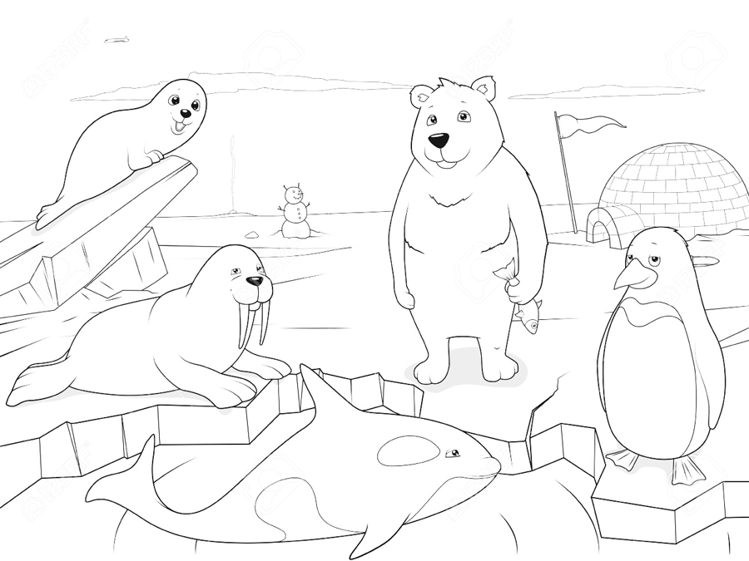

Вариант 2.

